新 书 推 荐

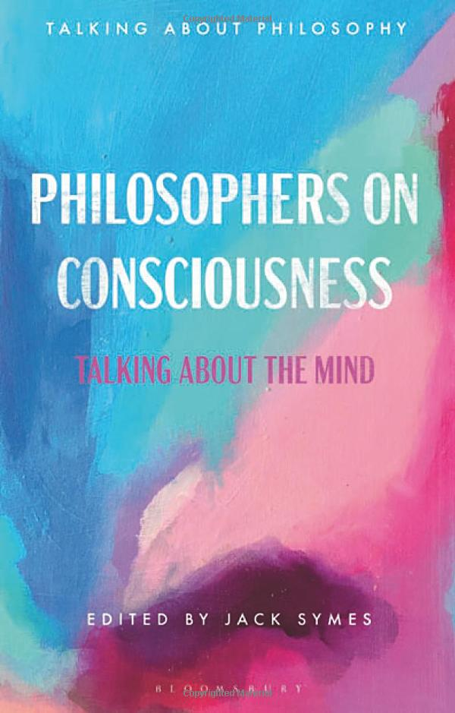
中文书名：《哲学家论意识：谈论心灵》
英文书名：Philosophers on Consciousness: Talking about the Mind
作 者：Jack Symes
出 版 社：Bloomsbury Academic
代理公司：ANA/Connie
出版时间：2022年2月
代理地区：中国大陆、台湾
页 数：184页
审读资料：电子稿
类 型：大众哲学

内容简介：

阐释意识神秘性的指南。

我们比其他任何东西都更清楚地知道，经历一个丰富的体验世界是什么样子的：痛苦、令人眩晕的快乐、令人激动的愤怒和存在的怀疑。但是，尽管物理科学取得了令人难以置信的进展，我们似乎并没有更接近于解释这种内在的体验世界是如何产生的。无论我们对物理大脑的描述有多详细，也许我们总是会被这个相同的问题所困扰：大脑如何以及为什么会产生意识？

本书是一本简短、易懂、引人入胜的意识之谜的指南。《哲学家谈意识》收录了世界顶尖思想家的重制采访和原创文章，为哲学和科学中最有前途的理论提供了新的启示。除了了解心灵之外，这也是一次对个人身份、意义的起源、道德的本质和现实的基本结构的旅行。

本书贡献者包括：米里·阿尔巴哈里、苏珊·布莱克莫尔、大卫·查尔默斯、帕特里夏·丘奇兰、丹尼尔·丹尼特、基思·弗兰基什、菲利普·戈夫、弗兰克·杰克逊、凯西·罗格、格雷戈里·米勒、米歇尔·蒙塔古、马西莫·皮格柳奇和盖伦·斯特劳森。

作者简介：

杰克·赛姆斯（Jack Symes）是The Panpsycast哲学播客的制作人，也是布鲁姆斯伯里文化圈系列节目《谈论哲学》的编辑。他目前是英国利物浦大学的哲学教师和研究员。

媒体评价：

“这本书是为每一个对哲学感兴趣的人而写的。像我这样的业余爱好者，在浅滩上挣扎，通常要把一本哲学书中的每一句话，无论多么简单，都要读上至少四遍才能理解（然后在我们翻开这一页的时候就把它忘掉了）。关于意识的哲学家们却不是这样。这里有一些世界上最著名和最受尊敬的思想家，他们各自对被称为‘心灵哲学’的领域，尤其是对著名的意识‘难题’发表了自己的看法，并且都以非凡的清晰度和平易近人的方式进行交流。杰克·赛姆斯迷人而权威地引导我们阅读，介绍和总结这些贡献，充当对话者和采访者的角色，在你阅读时分发令人愉快的内联 "信息盒"，提供对概念、人物和背景的解释。他以诙谐和新鲜的方式，使人感到活跃而不平庸。这是一本每个对人类思想感兴趣的人都会像......像一个饥饿的学生一样爱上赛姆斯的书。”
——史蒂芬·弗莱（Stephen Fry）

谢谢您的阅读！
请将回馈信息发至：萧涵糠(Connie Xiao)
安德鲁﹒纳伯格联合国际有限公司北京代表处
北京市海淀区中关村大街甲59号中国人民大学文化大厦1705室, 邮编：100872
电话：010-82449325
传真：010-82504200
Email: Connie@nurnberg.com.cn
网址：www.nurnberg.com.cn
微博：http://weibo.com/nurnberg
豆瓣小站：http://site.douban.com/110577/
微信订阅号：ANABJ2002


